# **Documentación de Instalación de Debian en VirtualBox**

## **1. Descargar e Instalar VirtualBox**

### **Descargar VirtualBox**

1. **Acceder al Sitio de VirtualBox:** Visita el sitio web de VirtualBox y descargar el que sea adecuado para la computadora en la que estes utilizando
2. **Directamente desde terminal**: Utilizar los siguientes comandos para descargar e iniciar VirtualBox.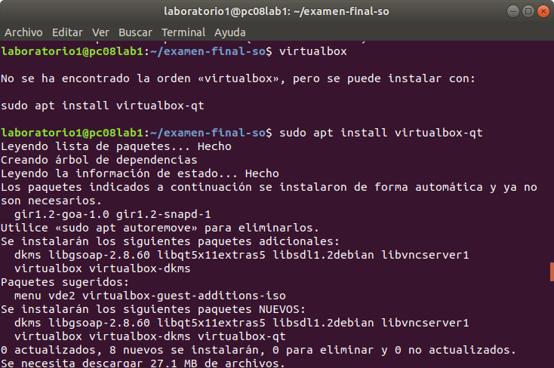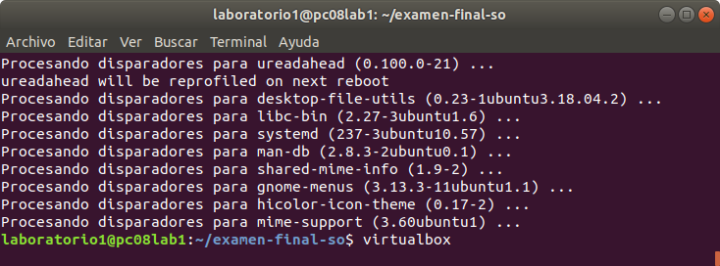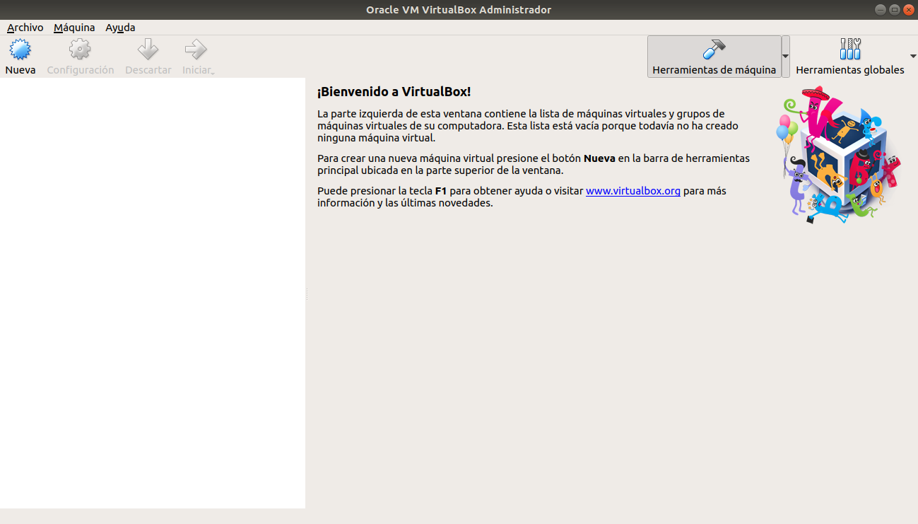

## **2. Descargar la Imagen ISO de Debian**

1. **Ir al Sitio Web de Debian**: Abre tu navegador y ve a Debian.org.
2. **Seleccionar y Descargar la Imagen ISO**: Elige y descarga la imagen ISO de acuerdo a tus necesidades, en mi caso es debian-12.7.0-amd64-netinst.iso.

## **3. Abrir Virtualbox y hacer la configuración correspondiente:** Para hacer esto se va a la parte de Configuracion y se le asigna la memoria RAM y disco duro correspondiente.

1. 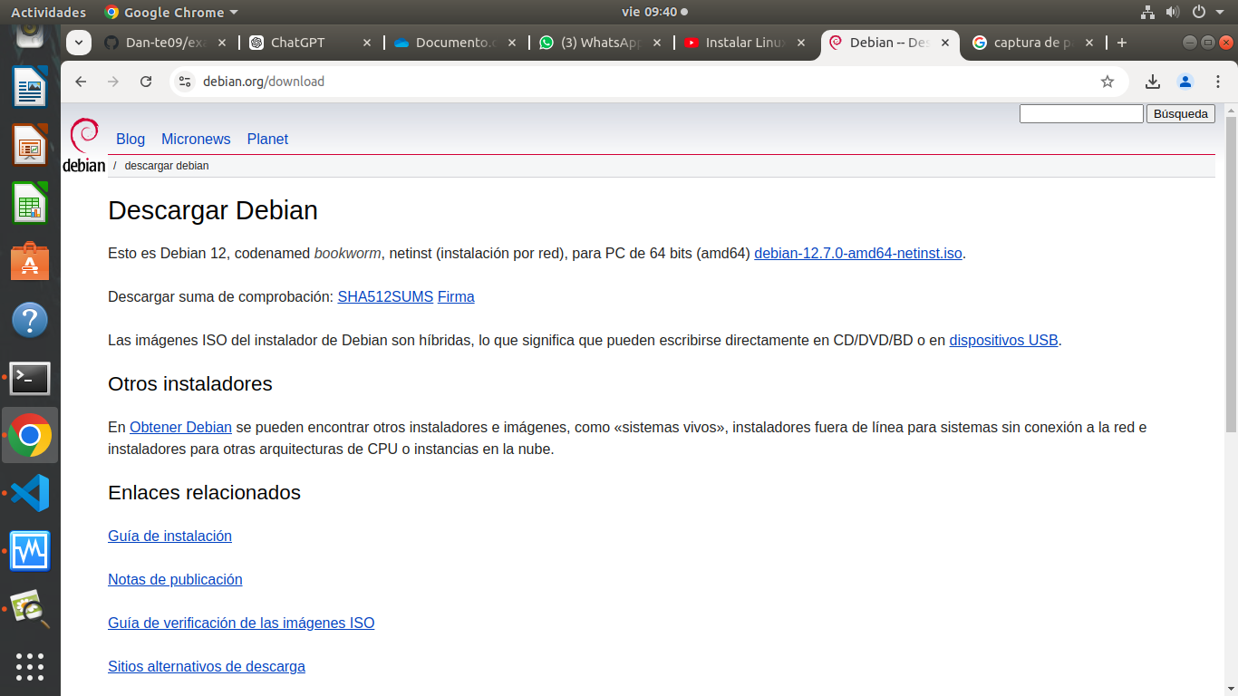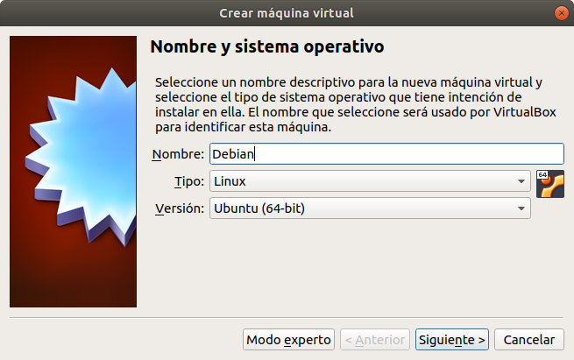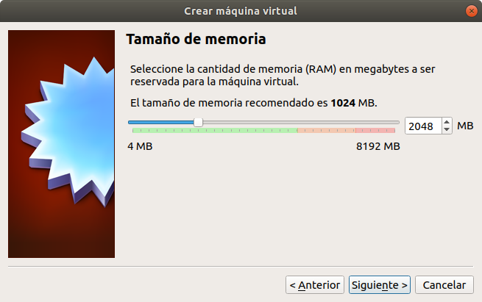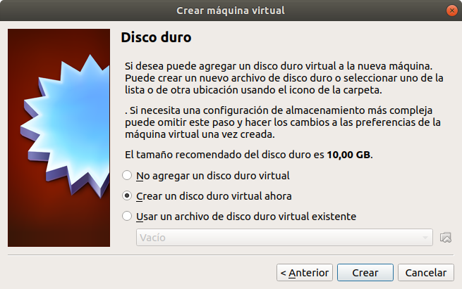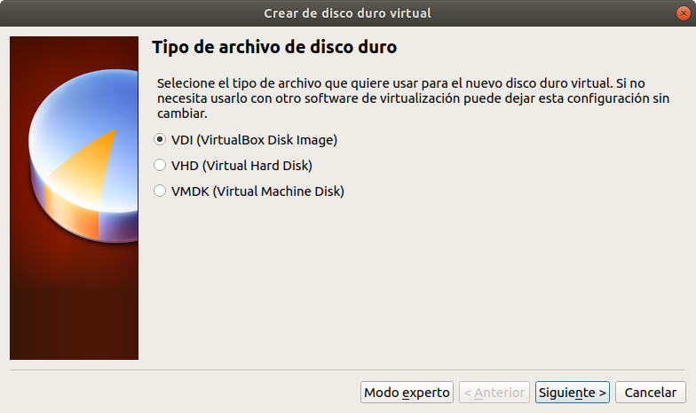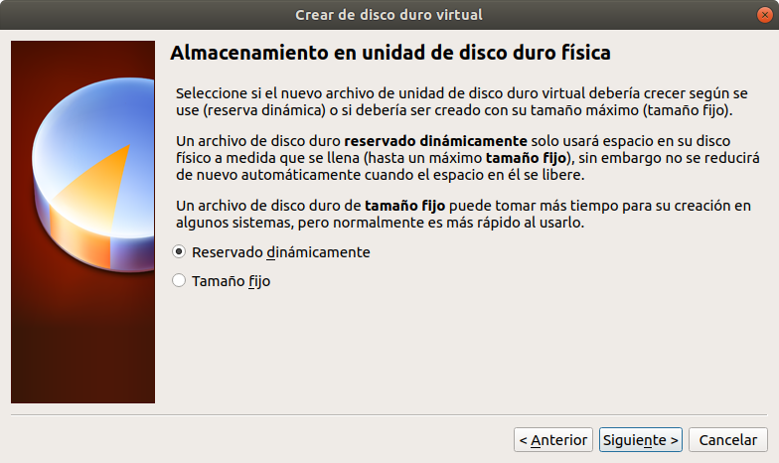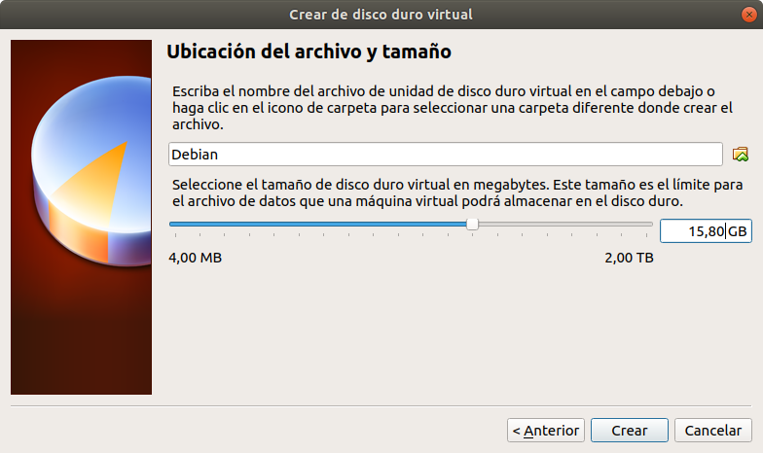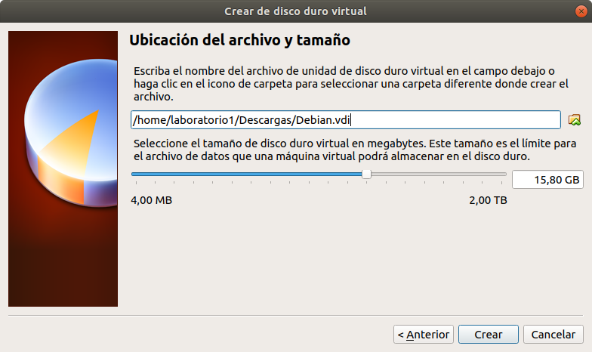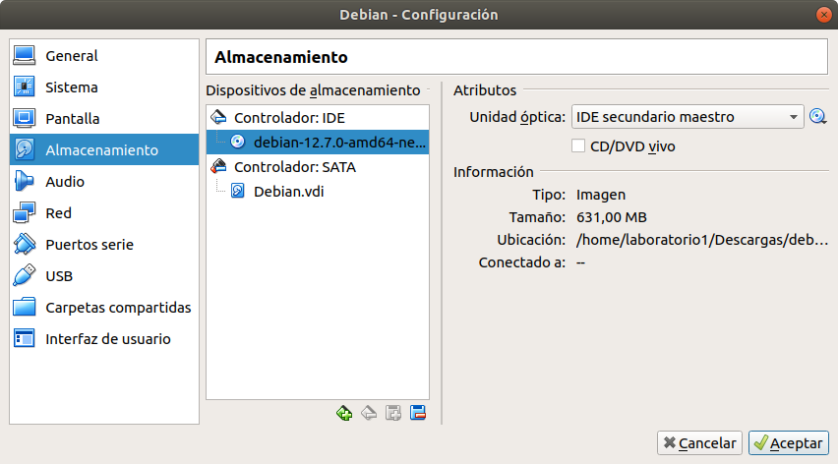**4. Abrir el archivo de la instalación de Debian en VirtualBox y posteriormente instalarlo:** Se le da a Install y se sigue los pasos correspondientes.

